

**陕 西 省 图 书 馆 学 会**

**工 作 通 讯**

**GONG ZUO TONG XUN**

**2024年第1期（总第99期）**

**（图书馆里过大年）**

内部交流 2024年02月

**☆陕西☆**

**图书馆里过大年 浓浓书香透长安**

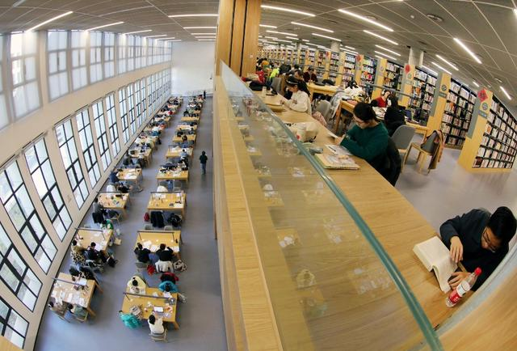阅读辞旧岁，书香迎龙年。春节假期，西安很多市民，选择远离拥挤的热点景区，来到安静的图书馆，遨游在知识的海洋，给自己充电加油，在图书馆里开开心心过大年，成为了龙年春节一道丽风景。2024年2月15日，陕西省图书馆高新馆区座无虚席，大人小孩、男女老少齐聚馆内，沉浸的在书海中吸取“营养”，15日入馆人数达到3375人，书架上大红喜庆的福字和阅读者相映成趣，整个图书馆里荡漾着喜庆年味和浓浓春意。

市民在陕西省图书馆高新馆区不仅可以看年画、赏艺术、印雕版，还能知文献、听故事……陕西省图书馆高新馆区以此来激发市民的阅读热情，涵育阅读风尚，让广大市民过一个充满“文化味儿”的龙年春节，让浓浓书香溢满长安。

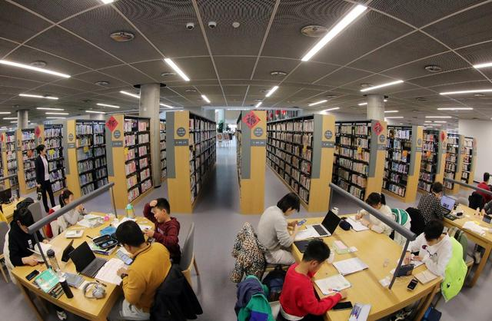“春节以来，图书馆里的读者与往年同期相比多了很多。今年过年到图书馆读书，已经成为西安市民过年一种新时尚。” 图书馆工作人员贾沫朦说。

据悉，为了让西安市民感受春节的浓浓的年味，进一步弘扬中华优秀传统文化，丰富人民群众日益增长的精神需求，营造喜庆祥和的节日氛围，提升人民群众幸福感获得感，增加龙年春节的文化氛围，陕西省图书馆高新馆区策划了 “龙腾盛世九州同颂”——2024年新春留声、 “新生活新风尚新年画”我们的小康生活美术作品展、 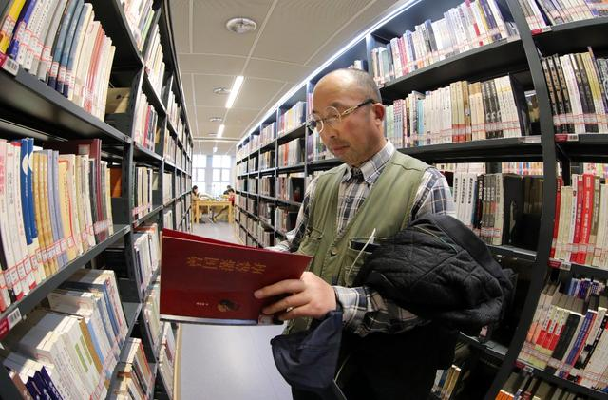“人类文化与文明”数字文化系列展览、 “雕刻时光里的幸福中国年”雕版印刷、 “万家灯火——藏在书中的年”“年味文献推荐”、智慧树绘本故事屋新春绘本、元宵节馆长送福迎新春活动、元宵节“第二届”上元灯会、元宵猜灯谜活动等2024年春节系列主题活动，满足市民们在图书馆里开开心心过大年的需求。

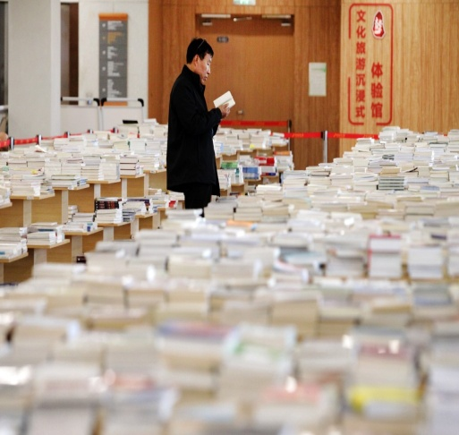

**欢欢喜喜过大年 | 陕西省图书馆“喜迎新春 传承年味”**

**活动带读者品味年俗**

2024年2月7日，陕西省图书馆图书借阅部精心策划举办了一场别开生面的“喜迎新春 传承年味”系列活动。广大读者积极参与，在欢乐祥和的气氛中喜迎新年。

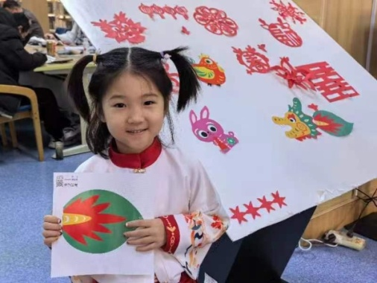活动现场有剪窗花、写寄语、挂祝福等环节，让读者沉浸在喜气洋洋的节日氛围中。读者积极参与，一双双巧手将红纸恰到好处地剪成各式各样美丽的窗花，每一剪都寓意着憧憬与梦想、幸福与美好。

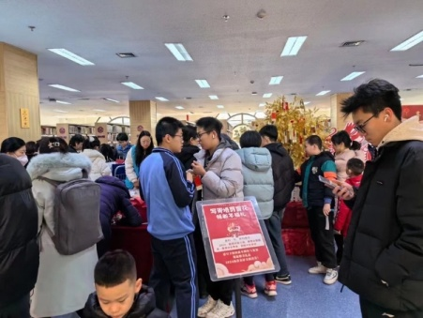写寄语的环节更是让读者们的心灵受到了深深的触动，读者认真地写下对新年、对自己、对亲朋、对世界、对未来想说的话，笔尖流淌的文字传递着热切的期许和美好的祝愿，更是书写着对未来岁月的梦想与实现梦想的坚定信念。

寓意福气与好运的祈福树成为了现场的焦点，金灿灿的大树上挂满了读者们写满祝福寄语的彩色卡片。每张卡片都承载着一个故事、一份期许、一个梦想，为新年增添了别样的色彩与温度。

春节专题图书展前也吸引了众多读者驻足阅览，书展内容涉及历史、文化、民俗、艺术和饮食等多个方面，多角度、全方位展示了春节这一传统节日的丰富内涵。对联、剪纸、年夜饭、社火、庙会、灯谜、老照片等一本本年味浓郁的书籍受到了读者的欢迎与喜爱，捧着书本于阅读中探寻春节习俗的独特韵味。

春节作为中华民族最隆重、最喜庆的传统佳节，已经历经了千百年的传承与发展，形成了灿烂悠久的“年”文化。此次活动不仅为广大读者提供了一个阅读新知、品味年俗的平台，更让读者参与其中，体验春节文化的丰富多彩，感受中华优秀传统文化的深厚底蕴和独特魅力。

据了解，春节专题图书展将持续至2月25日。

**汉中市2024年第六季“汉风大年”新春文化活动启动**

2024年2月2日上午，“品汉风古韵·过汉风大年”汉中市2024年第六季“汉风大年”新春文化活动暨新春年货购物节在天汉楼广场启动。汉中市委常委、宣传部部长屈占权出席并宣布活动启动，汉中市人民政府副市长王红艳出席启动仪式。

今年，汉中市文化和旅游局创新策划了以“汉风年·老家过”为主题的2024年迎新春系列文化活动。精心准备了“汉家展新姿、汉风涌新潮、汉韵迎新春”等六大主题160多项活动，从元旦假日一直持续到元宵佳节。

汉中市充分挖掘“汉风古韵”文化内涵，在天汉长街、兴汉胜境、东关里等文商旅重点区域，精心准备了精彩纷呈的“文化大餐”。滨江新区推出“全民欢庆贺新春”——年货节、“龙腾虎跃贺新春”——趣味表演等系列活动，全力做大“假日”经济。兴汉新区陆续开展以“新年歌会、非遗市集、星光夜市”等为主要内容的艺术嘉年华、集市游园会，丰富“汉风年·老家过”活动内涵。汉台区东关里将组织开展舞龙舞狮、社火等民俗表演、非遗展示等活动，打造沉浸式深度体验。

汉中市文化和旅游局主动对接商场、超市、酒店，推出“汉风年、老家过”交通出行优惠月和“过汉风大年，品美食、住民宿（酒店）、游景区”系列活动。从腊月十五至正月十五，所有游客凭外地来汉中当天高铁票或者飞机票，可以参与领取天汉景逸酒店、吾悦广场、万达影城等20多家商户福利。各大民宿（酒店）积极推出年夜饭优惠套餐，重点商超、景区策划了让利打折等惠民促消费措施，各大旅游名镇推出的“千桌万人迎新年”庖汤宴、“游购乡村”活动吸引大量游客来汉，推进文商旅深度融合发展。

汉中市还依托南郑龙头山、留坝紫柏山滑雪场和宁强汉江源景区，策划了冰雪运动、嬉雪赏雪等近20项活动，出台一系列“畅玩冰雪”优惠措施，让“冬季不冷、淡季不淡”。此外，该局推出“博物馆里过大年、文化馆里闹新春、图书馆里享年味”系列活动。市博物馆举行沉浸式体验四折幕项目体验馆开幕仪式，打造沉浸式研学课堂；同时创新举办市博物馆新春民俗表演、新春灯会等活动，展现国潮汉风魅力。市文化馆还组织开展“迎新春文艺晚会”“洋州之春”书法美术篆刻展等，市图书馆将创新开展拔河、跳大绳等趣味体验活动，举办年俗知识大挑战，邀请市民游客共享精彩纷呈的“汉风年”。

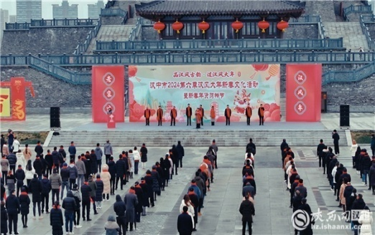今年，汉中市还举办以“乐购天汉行•幸福团圆年”为主题的促消费迎新年系列活动。促消费活动时间从1月持续到2月底，围绕当下消费热点，推出文、商、旅、体互融互促消费活动14大项84场次。涵盖限上企业1351家，限下企业30家，旅游景区15个，大型商业综合体26个，夜经济街区4个，特色街区11个。组织开展“驾乘天汉 尊享品质”汽车新年促销周活动、“智慧家居、便捷生活”家电促销活动满足广大朋友生活品质提升需求。酒店餐饮行业推出团圆年夜饭、亲人小聚体验餐。整合生活日用品、农特产品、糖酒、节日礼盒等年货资源，打造物美价廉、货品丰富、优惠叠加的视觉冲击场景。联合26个商业综合体、15个景区、11条特色街区针对春节期间出行人群，推出集特色小吃、网红打卡、体验式食宿套餐为一体的短期出行优惠活动。各县区相继开展马戏表演、舞狮表演等传统文化活动。

汉中滨江新区将组织举办“登高祈福迎新春”天汉楼登楼活动、“全民欢庆贺新春”年货节活动、“亲子互动过新春”亲子游艺活动、“龙腾四海庆新春”天汉长街新春惠民活动、“吉祥如意禧新春”熊猫集市系列活动等丰富多彩的活动，将充分展示汉中的历史文化底蕴和现代城市风貌，让广大市民和游客在欢乐喜庆的氛围中感受“汉风大年”的独特魅力。

**山阳县图书馆成功开展“春到万家·2024山阳约你过大年”**

**中华经典诗文诵读活动**

近日，一场精彩的中华经典诗文诵读活动在山阳县图书馆成功落下帷幕。本次活动由山阳县文化和旅游局主办，山阳县图书馆和黄鹂口才艺术教育共同承办，学生和群众250余人参与。活动旨在传承和弘扬中华优秀传统文化，丰富群众的节日文化生活。

活动现场，山阳县文化和旅游局局长朱长江同志发表了热情洋溢的致辞。他表示，中华经典诗文是我们民族文化的瑰宝，是中华五千年文明的结晶。通过诵读比赛，我们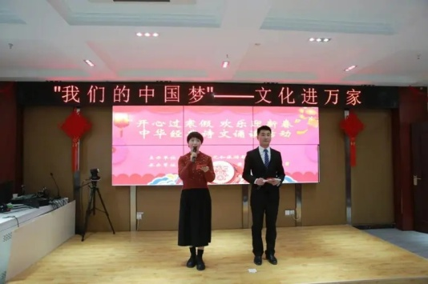不仅能够感受到中华文化的博大精深，更能够从中汲取智慧和力量。并预祝参赛选手取得优异成绩。

山阳县文化和旅游局副局长陆兴红同志宣读了评分细则。她要求，评委们要根据评分细则进行公平公正评分。

经过激烈的角逐，比赛结果揭晓。本次比赛共评选出一等奖4名、二等奖9名、三等奖13名。这些获奖选手不仅展示了他们出色的诵读技巧和深厚的文化底蕴，更为观众带来了一场视听盛宴。

活动结束后，观众和选手们纷纷表示，此次中华经典诗文诵读比赛不仅让他们领略到了中华文化的魅力，更让他们感受到了中华文化的现代价值。大家一致认为，这样的活动应该多多举办，让更多的人了解和传承中华优秀传统文化。

此次中华经典诗文诵读比赛的成功举办，不仅为群众带来了欢乐和启迪，更为传承和弘扬中华优秀传统文化宣传起到积极作用。让我们共同期待更多类似活动的举办，让中华文化的瑰宝在新时代焕发出更加璀璨的光芒！

**☆北京☆**

**邀请市民过文化年 国家图书馆推出多项春节文化活动**

寻年味、赏年俗、逛市集、读好书……2024甲辰龙年将至，国家图书馆将开展“龙腾书海 春满文苑”春节主题活动，通过线上线下方式，为读者奉上一场丰盛的文化大餐。

2月2日（腊月二十三），在国家图书馆总馆北区二层大厅将举办2024年“古籍里的春联”发布暨书春活动，面向社会公众发布20副古籍里的春联，并邀请书法家、馆内员工一起挥毫泼墨，为读者送上新春祝福。

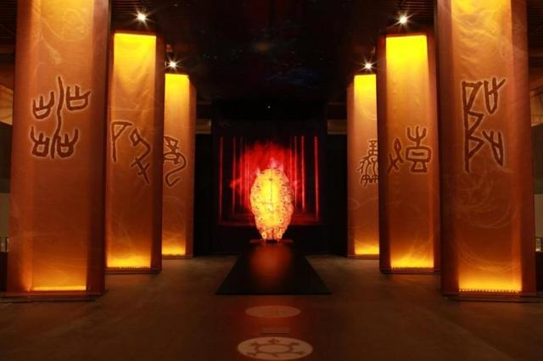自2月3日（腊月二十四）起，国图将通过新媒体平台为读者奉上“文心雕‘龙’——典籍里的中国龙”新春专题节目。节目将邀请在文物、文献、历史学、博物馆学、民俗学、人类学、传统文化知识普及等领域卓有成就的专家，围绕中国龙形象与意象在早期考古发掘、文化内涵、艺术转化、民俗风貌等方面话题进行对谈交流和文献展示，讲述典籍里的中国龙故事。

节日期间，国家图书馆将策划推出新春游馆会活动。

1月31日，在国图艺术中心·音乐厅将举办2024年迎春音乐会，满天星业余交响乐团、银杏合唱团演出《友谊天长地久》《祝福祖国》等经典曲目，为观众奉上一场极富节日色彩的经典作品音乐会。

2月10日至17日（正月初一至初八）在国家图书馆总馆北区二层大厅将举办“龙腾书海 春满文苑”新春文化活动。2月10日（正月初一），现场将开展“千灯望福”猜灯谜、“龙年集祥”新春集章、“百福墙”打卡等丰富多彩的互动体验活动。同时，春节期间每天还将开展“春满乾坤”雕版印刷、“迎春送福”描百福、“龙舞东方”扎彩灯、“鸿运当头”红包DIY等活动，陪伴广大读者们度过一个趣味十足的新年。

2月10日至12日每天上、下午两个时段（9:30-11:30、14:00-16:00），在国家典籍博物馆第四展厅举办“线上超现实看展体验项目——古籍寻游记”返场体验。该项目是围绕“二十世纪初中国古文献四大发现展”中代表性文物展品创作的4段故事化、情景化的VR互动纪录片，场景宏大唯美，道具设置科学合理，互动设计丰富有趣，曾在展览期间吸引了大量观众体验，深受体验者喜爱。为满足更多观众需求，春节期间将重新开放线下体验专区，欢迎广大观众到馆体验。

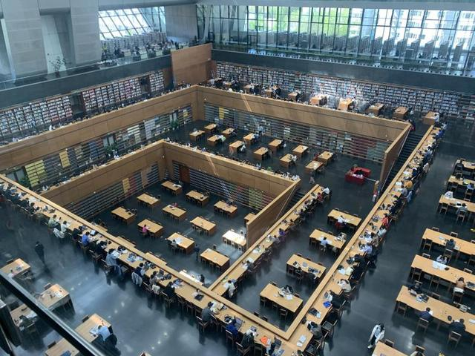2月9日至2月15日（除夕至正月初六）国家图书馆少年儿童馆将举办“欢乐辞癸卯 吉庆迎甲辰”系列活动。大年三十和正月初一，将举办“福气带回家”民俗体验活动，到馆小读者和家长们可以现场绘福字、写春联，并可将“福气”作品带回家。正月初二、初三、初七、初八，将举办“春节读书影展”活动，组织小读者们观看《没头脑和不高兴》《骄傲的将军》两部经典儿童影片。正月初四到初六，将开展“彩绘葫芦”“吉言拓片”“龙形剪纸”等传统手工体验活动。

2月24日（正月十五），国家图书馆总馆北区中文图书区将举办元宵节灯谜，到馆读者可以现场猜灯谜，答对将有机会领取纪念品。

双节期间，国家图书馆准备了“新春阅读福袋”，相约万千读者，共“读”美好时光。

春节前夕，国家图书馆官网更新上线约百场讲座，其中国图讲坛讲座80余场，文津讲坛讲座10余场；通过“中华古籍资源库”发布国家图书馆藏普通古籍和善本古籍约1000种。同时，还将发布“东巴文汉文合璧《创世纪》知识库”。该知识库以铸牢中华民族共同体意识为主线，以目前世界上“唯一活着的象形文字”古老神秘的东巴文为切入点，围绕《创世纪》进行设计与开发，利用多媒体动画、交互、视听体验方式建立，探索民族文字古籍的知识挖掘与立体呈现方式。读者可以通过“中华古籍资源库”“识典古籍”访问。

2月2日，“国家图书馆2024年新年专题页面”将正式发布，包括年俗展览、年俗古籍、特色讲座、特色活动等；同时，通过国家图书馆手机门户、国家数字图书馆APP以及国家图书馆微信服务号，将设立阅读专区，结合春节活动主题，推出优质电子图书和音乐等资源。

2月10日（正月初一），国家图书馆少年儿童馆将举办云上畅听会之春节专场，选取《余世存给孩子的时间之书·春》中关于立春的四章内容，展现关于春节的生活习俗、人生智慧和历史文化。

双节期间，国家图书馆还在多个阅览室推出了春节主题阅读专题展示，读者可到馆阅览或体验。

**☆吉林☆**

**「锦绣中国年」吉林：图书馆里说团圆**

“我们给祖国拜年，愿厚土高天，风调雨顺，锦绣无限！”大年初一，上午9点，吉林省图书馆一开馆，就传出悠扬的合奏曲《灯火里的中国》。一楼大厅，20名馆员和家属伴随着旋律，以一场精心准备的诗歌诵读表演，和读者一同祝福祖国，向读者传递新春的祝福。

“不仅节目精彩，礼物也别具意义。”作为龙年的前50名读者，张春静收到了图书馆送上的新春礼包——带有祥龙图案的盖毯和水杯，“我们决定建个家庭读书角，就把这份礼物摆在读书角，督促全家养成阅读的好习惯。”

诗歌诵读表演结束后，一场特别的拍摄活动热闹开启。在图书馆专门搭建的摄影棚前，10组家庭齐聚一堂，孩子们穿着新衣，家长们认真地整理着妆容，摄影师和引导员各司其职，有序引导着各组家庭合影留念。吉林省图书馆社会教育培训部主任胡莹介绍：“我们联合吉林省摄影家协会，通过公众号预约的方式，从初一到初六，每天义务为10组家庭拍摄全家福。”

图书馆，处处洋溢着祥和喜庆，就连低幼阅览室里的图书运输车也挂上了小灯笼，贴上了福字、祝福语、卡通小龙，车上面摆满了五颜六色的折纸“小神龙”。

“亲爱的小朋友，祝你新年快乐，这是哥哥姐姐送给你的小礼物。”吉林省图书馆少儿部的工作人员亲切地为每位走进阅览室的小朋友送上一只“小神龙”。

在低幼阅览室一张彩色方桌前，一对年轻父母正带着一位三四岁的小姑娘学折“小神龙”。桌子上，还放着一本亲子绘本《团圆》。

为弘扬中华优秀传统文化、丰富群众节日文化生活，春节期间，长春市图书馆、长影旧址博物馆、吉林市文庙博物馆等文化场馆将举办多种展览，为人们送上丰富多彩的文化大餐。

**☆新疆☆**

**（新春走基层）新疆兵团：各族民众图书馆里趣享“文化年”**

新春之际，新疆生产建设兵团各地图书馆迎来“读书热”，各族职工群众和孩子们在图书馆里度过充满书香气息的“文化年”。

2月13日，走进五家渠图书馆，场馆被喜庆的中国红灯笼、二龙戏珠、传统文化诗词挂饰等装饰一新，前来参加活动的读者不在少数，欢声笑语不绝于耳。

2月10日至17日，五家渠图书馆举办春节主题系列阅读推广活动。13日活动现场，图书馆工作人员组织到馆读者开展了“悦读越快乐”绘本阅读与手工活动之《龙的传说》。

工作人员为读者讲解中国“龙”的起源与文化内涵。刘雅倩 摄

工作人员耐心为读者讲解中国“龙”的起源与文化内涵，并带领大家学习制作龙头帽，一起在“迎新春·拓年画”非遗传统技艺体验活动中感知传统年味。

“我和孩子在工作人员的指导下尝试了制作石板拓画，和孩子一起学习了流传千年的中国非遗传统技艺。”读者李梦洁说，我家孩子对“有趣的生僻字”展览非常感兴趣，他和别的小朋友一起争抢着猜，这样的活动激发了孩子学习汉字的兴趣，我觉得很有意义。

民众体验拓年画非遗传统技艺。刘雅倩 摄

以书为媒，品读优秀传统文化；以阅为伴，共度欢乐祥和春节。在龙年春节期间，五家渠图书馆视听室内每天都会为到馆读者播放两部经典文学作品改编的电影。

观影结束后，工作人员还会为读者提供原著借阅服务，鼓励读者将影视作品与原著结合赏析，进一步推广高质量深度阅读。

孩子们体验做手工。刘雅倩 摄

除此之外，五家渠图书馆春节线上阅读活动也精彩纷呈，“春节”的由来、“少儿有声绘本”、科普VR一起“趣”阅读、红色故事绘、云享科学、名师讲坛等精彩有趣的讲座、展览、有奖答题等活动将于2月10日到24日持续开展。

“公共图书馆作为开展全民阅读活动的主阵地，肩负着引导阅读和推广阅读的重要责任。这个春节，我们希望用这种充满趣味的方式，让读者朋友们学习了解传统民俗。”五家渠图书馆工作人员孙玉玉说，节日期间，我们每天还会随机发放10个新年福袋，希望读者们可以在这里度过一个有惊喜又有意义的假期。

**☆山东☆**

**相约文化场馆里过大年，市图书馆尼山书院2024年冬令营拉开帷幕**

1月30日上午，日照市图书馆尼山书院2024年少儿国学冬令营开营。冬令营以传统文化为主题，通过带领少年儿童研习国学经典，增强文化自信。

学传统礼仪、汉服知识，做龙年灯笼，近40名学员在国学老师的带领下，身着传统服饰，在图书馆里开启了别样的书香寒假。

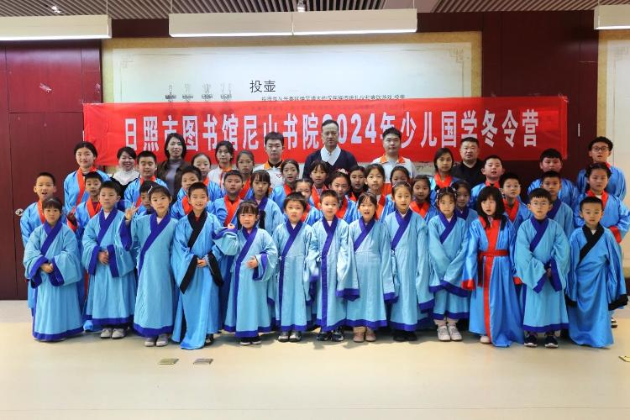据了解，除了国学冬令营外，青少年还可以参加“儒风雅韵”公益课堂传统文化体验、“新春嘉年华”系列阅读推广活动、“书海沐阳青少年第二课堂”春节特别活动、传统文化黑陶、农民画制作体验系列活动等，通过策划举办“走进十二生肖”辰龙主题故事会、“巧手绘梦 画龙点睛”手绘活动、“红领巾成长驿站”少先队岗位体验活动、“心灯宵遥”孔明灯折纸活动等阅读推广活动，让青少年过一个“书香里”的春节。

古琴、茶艺、书法魏碑、成人书法小楷、写意花鸟画、工笔花鸟画等公益传统文化体验活动，传承弘扬传统文化的同时，让市民春节假日更具文化味。

日照市图书馆还策划设计新春楹联线上线下展、主题报纸展、新年荐书、新年寄语、元宵节猜灯谜、书香研学等活动，在阅读推广中迎新春，让“精神年货”惠及更多读者。古琴、茶艺、书法魏碑、成人书法小楷、写意花鸟画、工笔花鸟画等公益传统文化体验活动，传承弘扬传统文化的同时，让市民春节假日更具文化味。

**☆山西☆**

**【晋虎迎春】图书馆里过大年 书香年味享不停**

可看展览、可听讲座、可写春联、可学民俗……1月24日，记者从省图了解到，在2022年春节、元宵节期间，省图将开展“我们的中国梦”——文化进万家系列群众文化活动，在国家图书馆和中国图书馆学会的支持下，将优质资源惠及广大读者，让读者的新春佳节充满浓浓的文化味儿。  
　　活动自1月25日起，包括线上和线下，内容丰富多彩，亮点纷呈。1月25日至2月1日的“图书馆里过大年”通过举办写春联、制作剪纸、画灯笼、刺绣等活动，为读者呈现浓郁的中国年味；1月25日至1月30日，“我是你的眼——2022年春节助盲活动”，深入10组视障读者家庭，为他们贴春联、窗花，营造春节氛围；1月25日至2月15日，“文源视界”之“赏年画过大年”新年画作品展、“感悟党史大处落墨百年晋图执笔花开”——2021年山西省图书馆工作纪实新春特展通过年画、农民画等艺术形式带领读者深入了解新时代人民小康生活、新时代文明实践新成果，全方位、多角度了解2021年山西省图书馆全年精彩亮点。  
　　线下活动年味儿十足，线上活动更加精彩，让更多群众足不出户就能徜徉在文艺的海洋。  
　　1月25日至2月10日，省图少儿馆微信公众号开展民俗知识线上竞答活动，2月13日至2月15日元宵佳节期间邀小读者现场猜灯谜、赢好礼，让小读者学民俗技艺、知传统文化。1月28日有“最中国”传家修身作品评奖活动。“文源云讲坛·春节传统艺术系列讲座”在节日期间安排了《中国古代建筑文化与艺术》《盲人摸象戏曲谈》《春节联欢晚会的文化功能》《舞蹈与生命的交响》《中国书法：从书写中生长的民族精神》等讲座。这些讲座将春节传统艺术解读进行到底。“文源静听·两节美育系列图书推荐”活动中，在线为读者推荐《朱光潜谈美三十六讲》《美人如玉》《古乐之美》《中国人的生活美学》，让读者在假期也能品味书香，享受阅读乐趣。还有云上年画展、“老太原民俗风情系列画谱”展览、“志愿者说：我们的节日——春节民俗知多少”活动、春节年食微视频宣传活动等等。这些线上活动都可以通过省图微信公众号找到入口。  
　　值得一提的是，1月31日至2月6日期间，凡持山西省图书馆读者证的读者到馆还书，即可免除超期归还所产生的滞纳金。